

BAŞKENT ÜNİVERSİTESİ
ELEKTRİK-ELEKTRONİK MÜHENDİSLİĞİ BÖLÜMÜ

EEM 312~ SAYISAL ELEKTRONİK

LABORATUVAR UYGULAMASI

RAPOR

Deney Adı : Diyot Karakteristiği
Deney Numarası : Y2
Deney Tarihi : 22.03.2006

Öğrencinin Adı : Oğuz BOZKURT
Öğrencinin Numarası : 20393948

1)
Şekil 1’deki devrenin ağ listesini yazıp, WinSpice’da elde ettiğimiz gafiği yeterince büyüterek incelediğimizde verilen diyot için ters kırılma voltajının -100.15V olduğunu görürüz.
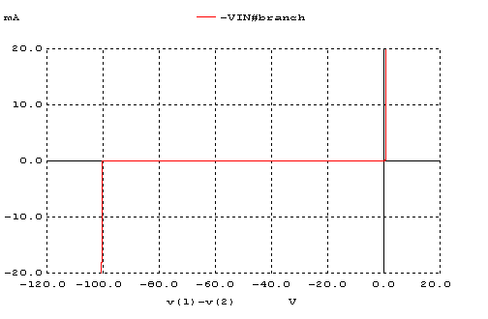

2)
Tablo 1’deki diyot modelinde ters kırılma voltajı BV parametresi ile verilmiştir. İlk soruda BV=100 olan bu parametreyi BV=50 olarak değiştirip grafiği tekrar çizdirirsek ters kırılma voltajının -50.30 ‘a düştüğünü görürüz.
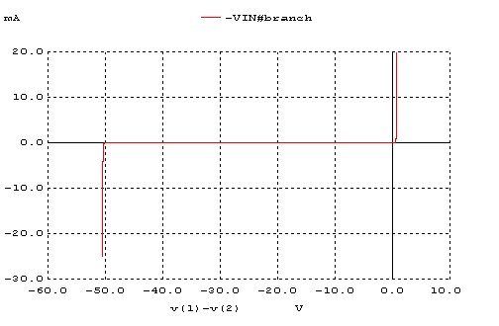
Tablo1’deki diyot modelinde verilen verilen parametreler diyot’un sattstatik ve dinamik modellerini tanımlamak için yeterlidir çünkü diyotun karakteristik denkleminde yer alan bütün parametreler Tablo 1’de de bulunmaktadır.

3)

R=1K f=1K
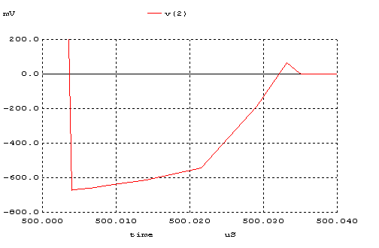

R=1K f=50K
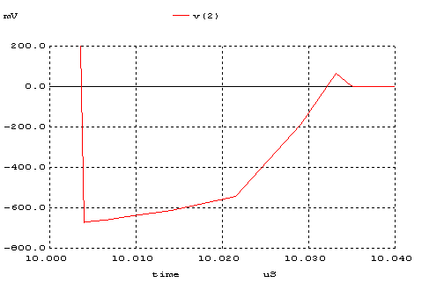

R=1K f=100K
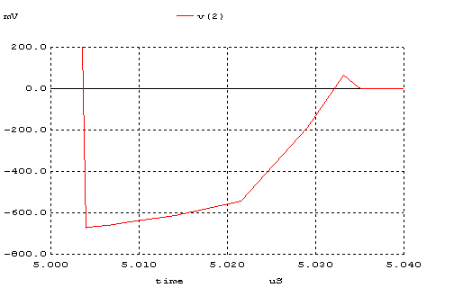

R=10K f=1K
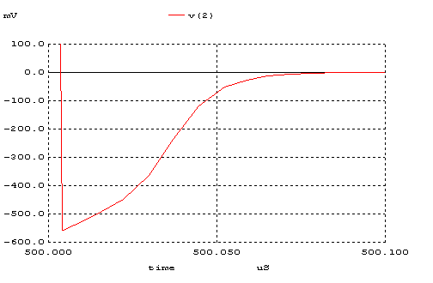

R=10K f=50K
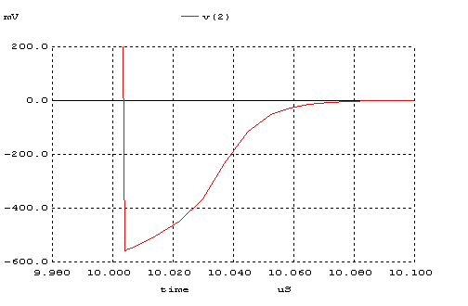

R=10K f=100K
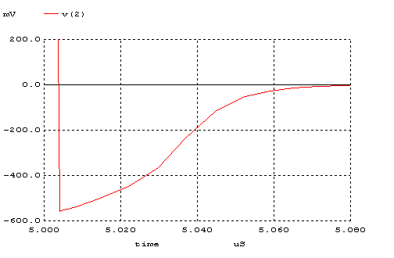

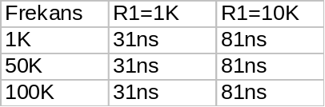
Tablo 2

R₁ output direcini 10k’dan 1k’ya düşürdüğümüzde geri toparlama süresi (t_{rr}) 81ns’den 31ns’ye düşmüştür. Aynı zamanda minimum değerdeki peak 560mV’dan 672mV’a çıkmıştır. Bunların nedeni diyotu besleyen akımın direnç değiştiği için değişmiş olmasıdır.
Ayrıca dirençteki bu değişimle ripple’ın şekli de değişmiştir, R1=1k grafiklerinde bu ripple açıkça görülebilirken R1=10k grafiklerinde tamamen kaybolmuştur.
Eğer direnci daha fazla arttıtarak (R1=1MEG ohm) grafiği tekrar incelersek trr=3.7us olduğu ve minimum peak değerinin 333mV’a düştüğü gözlenir.

R=1MEG f=1K
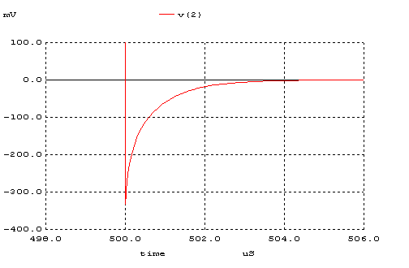

Veri kitabında t_{rr}=4ns olarak verilmiştir fakat bunun nedeni yapılan ölçümde output direncinin olarak R1=100 ohm olarak alınmasıdır. Bizim incelediğimiz direnç değerleri ise bundan çok daha fazladır. Bu yüzden karşılaştırılan t_{rr} değerleri arasında böyle büyük bir fark ortaya çıkmıştır.

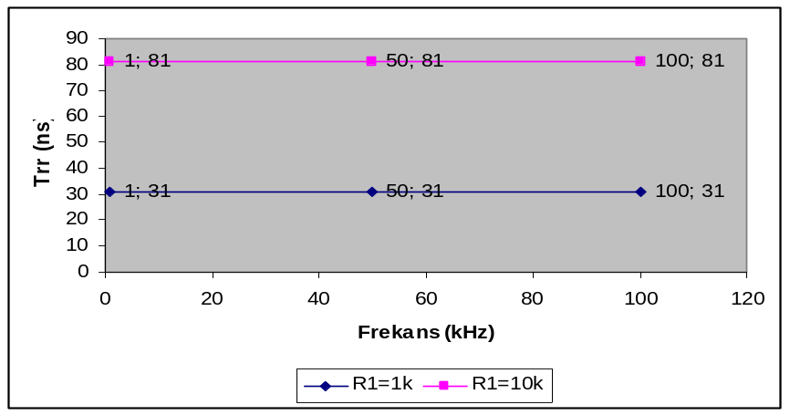

Yukarıdaki grafikten de açıkça anlaşılabileceği gibi frekanstaki değişim t_{rr} süresinde herhangi bir değişmeye neden olmamıştır. Fakat

4)
Bu devredeki diyotlar girişe verilen sinyali keserek(clipping) çıkışa göndermektedir. Bunda diyotların devreye düz veya ters bağlanması ve V_{ON} voltajlarının değeri önem kazanmaktadır.
